GIDA VE TARIM UYGULAMA VE ARAŞTIRMA MERKEZİ (GTUAM)’NİN 2022-2023 YILLARINA AİT ETKİNLİKLERİ

ETKİNLİKLER:
- 01.06.2022 tarihinde YILDIZ HOLDİNG Besler Yağ ve Kimya Sana Tiç. AŞ. Fabrikasına 32 öğrenci ile Dr. Öğr. Üyesi Mustafa YILDIZ koordinatörlüğünde teknik gezi düzenlenmiştir (Resim 1 ve Resim 2).
- 15.11.2022 Salı günü Gıda Mühendisliği 3. Sınıf’tan 20 öğrenci, teorik bilgilerin yanında pratik uygulamanın da görülmesi ve bilgi ve deneyim kazanmaları amacıyla Dr. Öğr. Üyesi Mustafa YILDIZ ile Üstün Plastik Tic. Sanayi A. Ş. ve İdeal Makine Sanayi Tic. A. Ş.’ye teknik gezi düzenlenmiştir (Resim 3 ve Resim 4).
- Gıda Mühendisliği Günleri (Seminer) – 23.11.2022 tarihinde Prof.Dr. Bülent NAZLI ve Dr. Öğr. Üyesi Mustafa YILDIZ koordinatörlüğünde düzenlenmiş ve gıda sektöründen önemli isimler çağrılmıştır (Resim 5 ve Resim 6).
- Bir gümrük müşavirliği firmasında çalışan İZÜ Gıda Müh. Bölümü mezunu Elif Buyurucu öğrencilerimizle tecrübe paylaşımında bulunmuştur (9 Mart 2022). Seminer afişi aşağıda Resim 7 olarak sunulmuştur.

Etkinliklerden görüntüler
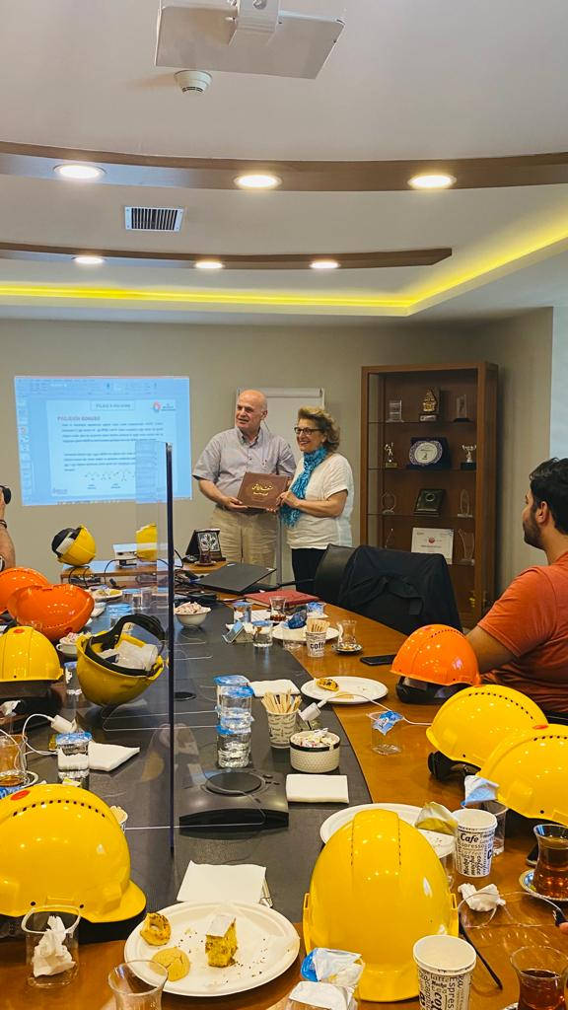
(Resim 1)
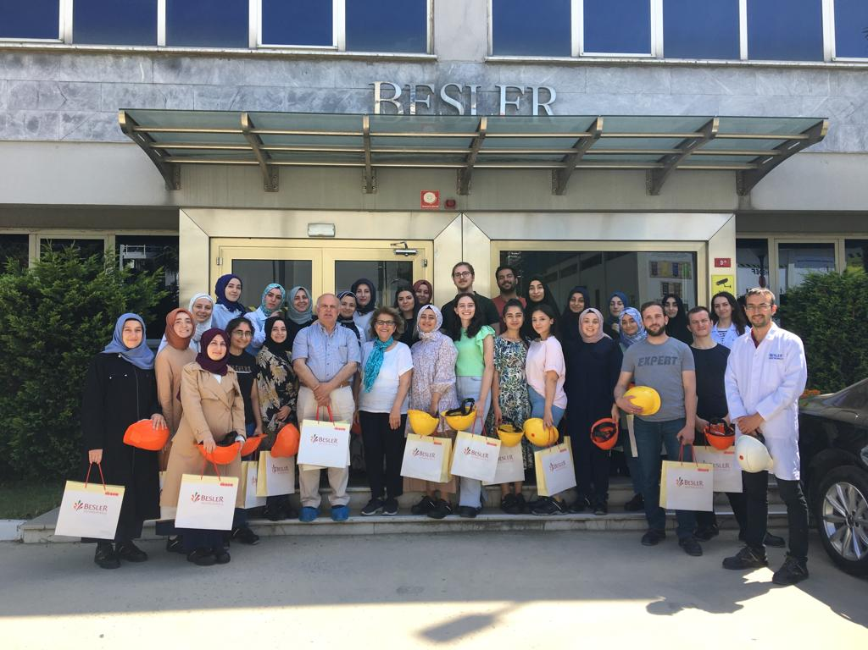
(Resim 2)

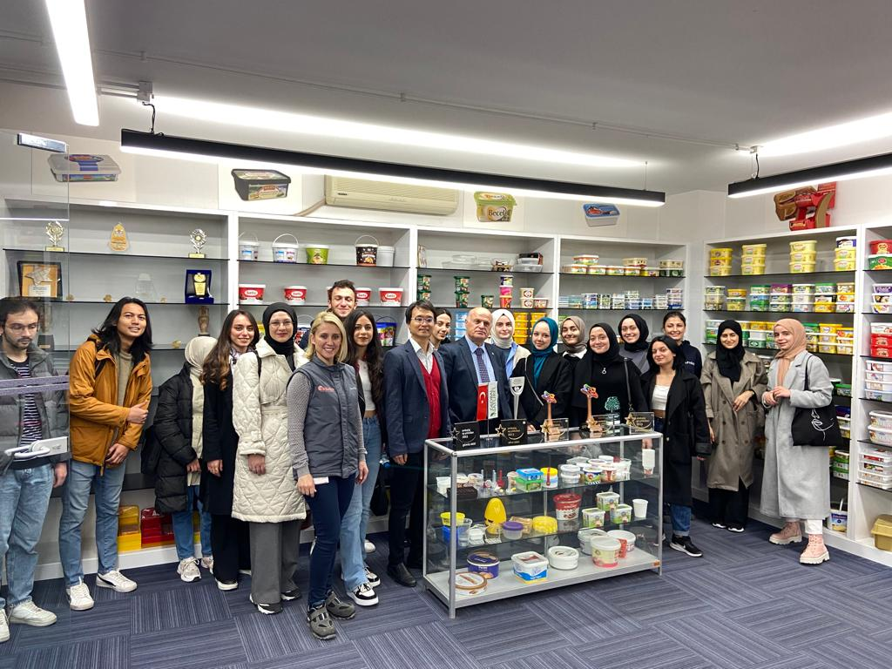
(Resim 3)
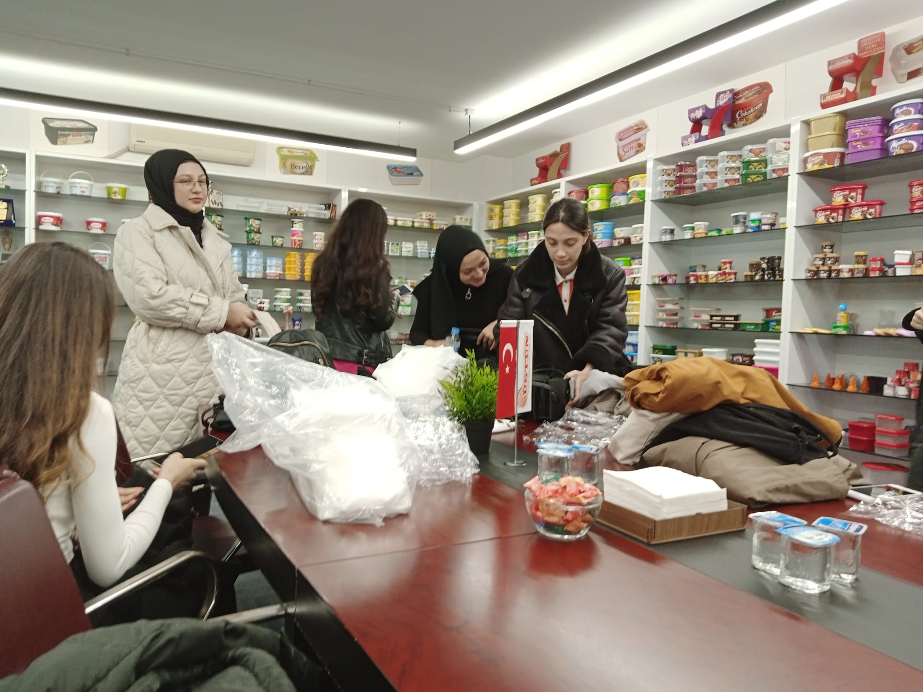
(Resim 4)

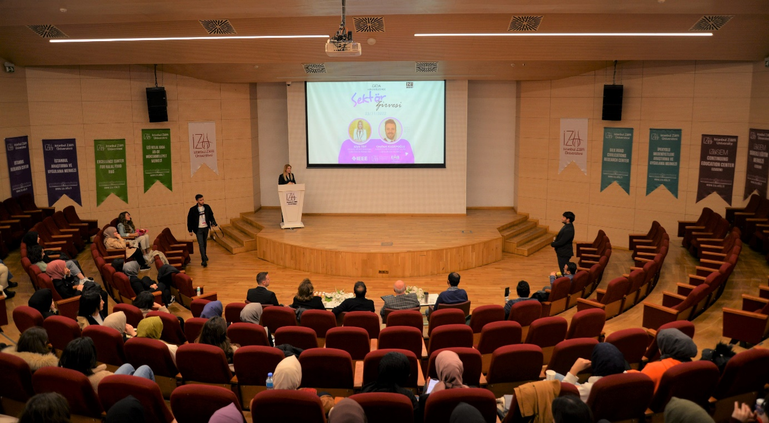
(Resim 5)
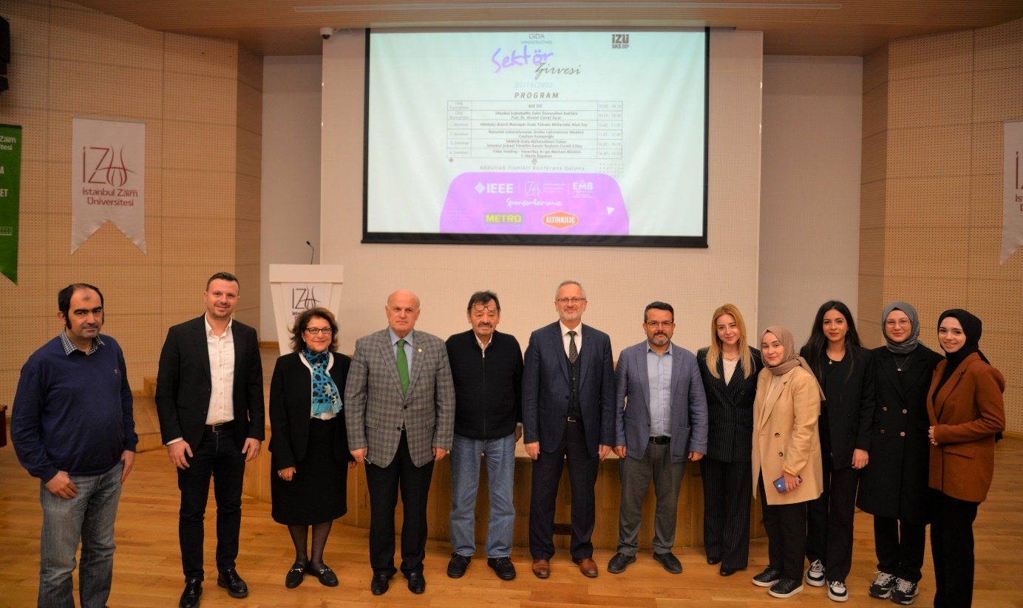
(Resim 6)

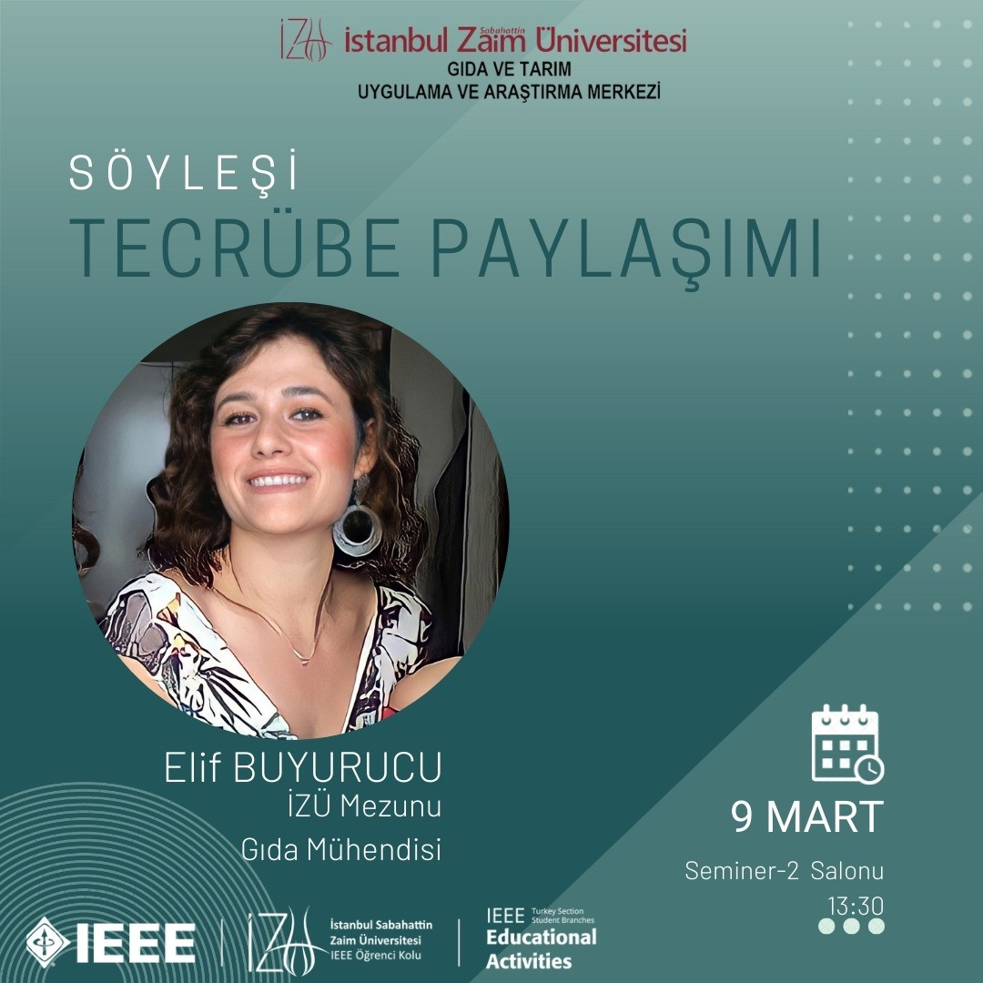

(Resim 7)

